**TP 5**

**Routage Inter-VLANS, Sécurisation des liaisons et optimisation.**

Les deux bâtiments B1 et B2 sont distants de 180m, chaque bâtiment est composé de deux étages. Seules quelques machines sont représentées pour faire les tests dans chaque étage.

**Chaque matériel sera nommé par un nom indiquant sont emplacement géographique (Bâtiment), son étage et un numéro d’ordre.**

On a défini 3 sous-réseaux pour chaque VLANs :

VLAN 10 🡪 172.16.0.0/26

VLAN 20 🡪 172.16.0.64/26

VLAN 30 🡪 172.16.0.128/26

Les commutateurs sont configurés comme ceci :

* Les ports Gigabits 1 et 2 (ou FastEthernet 23 et 24 à défaut) sont réservés pour les ports tagués.
* Les ports d’accès aux VLANs sont réservés en fonction des besoins. Tous les ports non affectés à un des VLANS 10,20 ou 30 restent affecter au VLAN1 mais **ce VLAN1 ne peut franchir les ports tagués**.

Répartitions des machines :

|  |  |  |  |  |
| --- | --- | --- | --- | --- |
| VLAN | Bâtiment 1 | | Bâtiment 1 | |
| Etage 1 | Etage 2 | Etage 1 | Etage 2 |
| VLAN 10 | 10 | 5 | 0 | 5 |
| VLAN 20 | 5 | 10 | 5 | 0 |
| VLAN 30 | 0 | 0 | 10 | 10 |

Les matériels utilisés sont les suivants :

* ***commutateurs Cisco 2960,***
* ***un routeur 29xx,***
* ***Switch PT empty (afin d’ajouter des ports fibres ou cuivres)***

# A- Redondance et sécurisation des liaisons internes.

La société vous demande de prévoir une tolérance de panne sur cette interconnexion de réseaux entre les différents commutateurs via le doublement des liens et sur le routage via le protocole HSRP (fonctionnement similaire au VRRP).

1. Prendre la maquette sur le fichier fourni et examiner les configurations de chaque élément d’interconnexion. ***(Les machines sont adressées dans leur réseau, seules leur manquent la passerelle par défaut. Les VLANs, affectations de ports et liens tagués sont faits pour l’existant.)***
2. A vous déterminer les éléments de configuration nécessaires permettant de
   1. Mettre en œuvre les conventions de nommage établies précédemment
   2. De sécuriser l’accès au commutateur via des mots de passe super-utilisateur

***(Config)# username admin secret siojjr***

* 1. Permettre l’accès distant à chaque commutateur en lui attribuant une Ip dans le VLAN 10 et en configurant son accès telnet

**Annexe 1**

**Configuration IP et Telnet**

**sur IOS Cisco Catalyst 29xx**

L’adressage d’un commutateur se fait sur l’interface d’un vlan. Et, il est donc adressé dans le réseau de ce VLAN.

**SW_Bat1E1**

***(Config)# interface vlan 10***

***(Config-if)# ip address 172.16.0.9 255.255.255.192***

***SW_Bat1E2***

***(Config)# interface vlan 10***

***(Config-if)# ip address 172.16.0.4 255.255.255.192***

**SW_Bat1Gene**

***(Config)# interface vlan 10***

***(Config-if)# ip address 172.16.0.5 255.255.255.192***

***SW_Bat2Gene***

***(Config)# interface vlan 10***

***(Config-if)# ip address 172.16.0.6 255.255.255.192***

***SW_Bat2E1***

***(Config)# interface vlan 10***

***(Config-if)# ip address 172.16.0.7 255.255.255.192***

***SW_Bat2E2***

***(Config)# interface vlan 10***

***(Config-if)# ip address 172.16.0.8 255.255.255.192***

Mise en place :

***(Config)# line vty 0 4***

***(Config-line)# login local***

il apparaît dans la configuration du routeur sous la forme **line con 0 (port du console)**

**line vty** signifie que c’est plusieurs canaux de distribution dans lequel on peut se connecter via l’utilisation de telnet

Et on oublie pas de créer un ou plusieurs utilisateurs.

***(Config)# username admin secret siojjr***

Accès ensuite via putty ou la commande en ligne telnet…

1. Mettez en place le routage InterVLAN sur RTR1

Configurer les interfaces du VLAN 10,20,30

Int fa0/0.10

Encapsulation dot1q vlan 10

*Ipaddress 172.16.0.1 255.255.255.192*

Exit

Int fa0/0.20

*Ipaddress 172.16.0.65255.255.255.192*

Int fa0.0/30

Ipaddress 172.16.0.129 255.255.255.192

1. Etablissez la liste des éléments à ajouter pour assurer une redondance et une tolérance de panne sur les **liaisons inter-commutateurs** :

* Donnez les liens à ajouter, à doubler
* Ajouter le matériel nécessaire…
* Comment la tolérance de panne est-elle mise en œuvre, quelles sont les ports bloquer sur chaque commutateur, faites en sorte que le commutateur SW_Bat1 soit le commutateur « **racine »** :

**Doubler les liaisons Inter-Commutateurs**

**Taguer le lien tagué en autorisant les vlans 10,20,30**

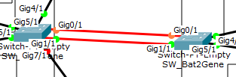

**Test de connexion du Server1Bat1 vers le Srv1BAT2**

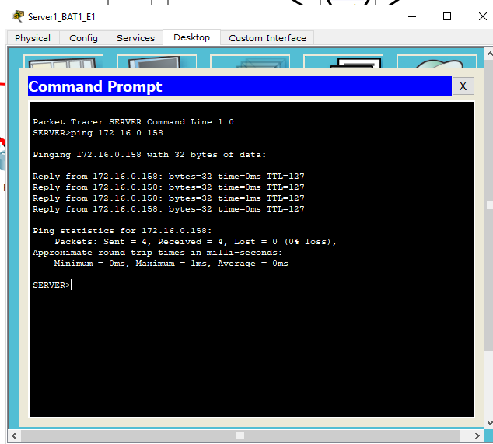

Quelles sont les ports bloques sur le commutateur et faites en sort que le commutateur soit le commutateur racine

**Commande pour que le commutateur soit racine : Spanning-tree vlan 10-30 root primary**

**Commande pour verifier les ports bloqués sur le commutateur :**Show spanning-tree

-Sts(FWD)

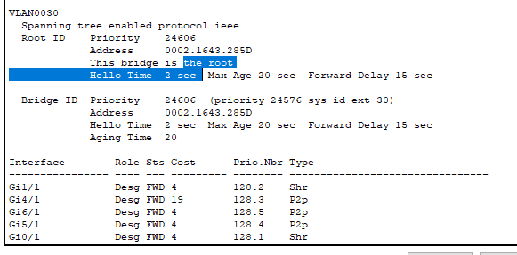

**Configurer les interfaces du VLAN 10,20,30 (RTR_2) :**

Int Gi 0/0.10

Encapsulation dot1q vlan 10

*Ipaddress 172.16.0.2 255.255.255.192*

Int Gig0/0.20

*Ipaddress 172.16.0.66255.255.255.192*

Int Gig0.0/30

Ipaddress 172.16.0.130 255.255.255.192

1. En vous aidant de l’**annexe 2** fournie, quels sont les étapes de configuration à faire pour assurer la redondance du routage InterVLAN, en utilisant RTR2 ?

**Mettez en place et testez votre solution de redondance du routage sur la maquette**

CHAQUE VLAN A UN CLUSTER

**Routeur A (RTR1)**

interface FastEthernet 0/0.10

standby 10 priority 150 ***🡪definition de la priorité***

standby 10 ip 172.16.0.3 ***🡪 définition de l’IP Virtuelle***

standby 10 preempt ***🡪 permet de reprendre le rôle de maître***

**Routeur B (RTR_2)**

interface Gig0/0.10

standby 10 priority 80

standby 10 ip 172.16.0.3

**VLAN 20**

**Routeur A (RTR1)**

interface FastEthernet 0/0.20

standby 20 priority 150 ***🡪definition de la priorité***

standby 20 ip 172.16.0.67 ***🡪 définition de l’IP Virtuelle***

standby 20 preempt ***🡪 permet de reprendre le rôle de maître***

**Routeur B (RTR2)**

interface Gig0/0.20

standby 20 priority 80

standby 20 ip 172.16.0.67

**VLAN 30**

**Routeur A :**

interface FastEthernet 0/0.30

standby 30 priority 150 ***🡪definition de la priorité***

standby 30 ip 172.16.0.131 ***🡪 définition de l’IP Virtuelle***

standby 30 preempt ***🡪 permet de reprendre le rôle de maître***

**Routeur B :**

interface Gig0/0.30

standby 30 priority 80

standby 30 ip 172.16.0.131

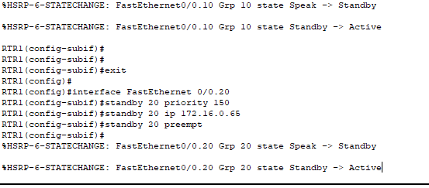

1. Quels tests et commandes de vérifications pouvez vous faire afin de valider votre travail ?

**Test du PC1 -> PC3 pour savoir si le commutateur prend le relais :**

**Ping –t 172.16.0.159 : envoi des requêtes à l’infini**

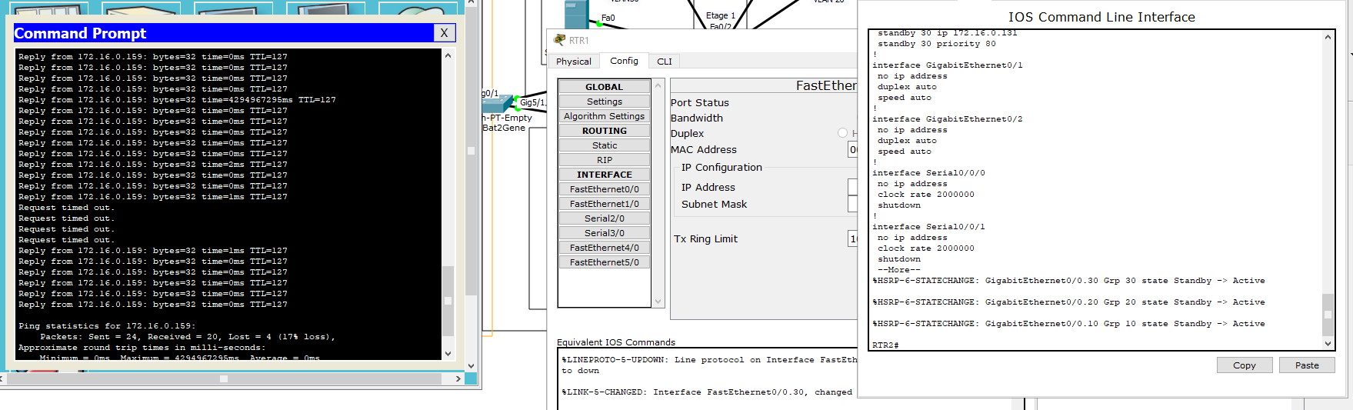

Les commutateurs SW_Bat1 et SW_Bat2, dit « de distribution », sont des éléments critiques de la circulation des flux entre les bâtiments. Il faut désormais assurer une redondance matérielle pour eux aussi. Les autres commutateurs, dit « d’accès », sont, eux, considérés comme beaucoup moins critiques.

1. Quels sont les éléments à ajouter pour avoir une solution de tolérance aux pannes sur SW_Bat1 et SW_Bat2 ? Mettez en place votre solution et testez la.

# B- Gestion du basculement du routage (suivi de connexion).

1. Configurez les interfaces des deux liaisons en réservant les 2 dernières adresses au FAI. Configurez les passerelles par défaut de RTR1 et RTR2 pour qu’elles atteignent leur routeur. Testez (Les deux FAI sont-ils accessibles en même temps ? )

**RTR_1**

Configurer les interfaces du VLAN 100

**Les interfaces doivent être cohérent avec les ports du routeur**

Int fa1/0

*Ip address 187.185.166.210 255.255.255.248*

**RTR_2**

Configurer les interfaces du VLAN 100

Int Gi0/1

Ip address 187.185.166.211 255.255.255.248

**RTR_FA1a**

Configurer les interfaces du VLAN 101

Int fa0/0

*Ip address 187.185.166.212 255.255.255.248*

**RTR_FA1b**

Configurer les interfaces du VLAN 101

Int fa0/0

*Ip address 187.185.166.213 255.255.255.248*

1. Créez le cluster HSRP côté FAI sur RTR1 et RTR2. (Faites en sorte que l’écart de priorité entre les deux routeurs soit au maximum de 5, 100 et 95 par exemple)

CHAQUE VLAN A UN CLUSTER

**Routeur A (RTR1)**

interface FastEthernet 1/0

standby 100 priority 100 ***🡪definition de la priorité***

standby 100 ip 187.185.166.209 ***🡪 définition de l’IP Virtuelle***

standby 100 preempt ***🡪 permet de reprendre le rôle de maître***

**Routeur B (RTR_2)**

interface Gig0/1

standby 100 priority 80

standby 100 ip 187.185.166.209

**FAI_1a**

interface FastEthernet 0/0.101

standby 101 priority 150 ***🡪definition de la priorité***

standby 101 ip 187.185.166.214 ***🡪 définition de l’IP Virtuelle***

standby 101 preempt ***🡪 permet de reprendre le rôle de maître***

**FAI_1b**

interface Fa0/0

standby 101 priority 80

standby 101 ip 187.185.166.214

**RTR2->RTR1 -> FAI(Rajout de la gateway par défaut)**



1. Testez le fonctionnement du cluster
2. Mettez en place un suivi de connexion (***tracking***) sur les routeurs RTR1 et RTR2, qui surveille les interfaces côté FAI et qui décrémentera la priorité de l’interface ne cas d’échec (10 en moins par défaut.). Voici la commande à utiliser à la suite de la configuration HSRP :

**MISE EN PLACE DU TRACKING**

**Int fa0/0.10**

Standby 10 track fa1/0

Standby 10 priority 100

**Int fa0/0.20**

Standby 20 track fa1/0

Standby 20 priority 100

**Int fa0/0.30**

Standby 30 track fa1/0

Standby 30 priority 100

**RTR2(priorité à 95)**

1. Testez en désactivant sur FAI_1a l’interface Fibre, vérifiez que la bascule HSRP s’est faite sur RTR2 et que FAI_1b est accessible depuis les VLANs…